P E R S B E R I C H T

BIESBOSCHFILM: „KEREND TIJ”

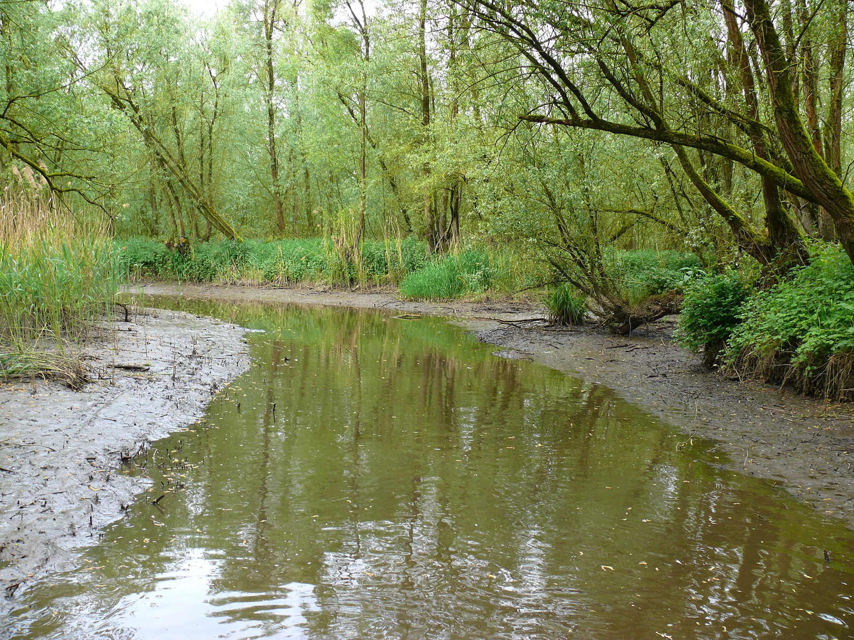

De Biesbosch kerend tij Foto: Ronald van Jeveren

“Kerend tij” is de titel van de film die de Natuur- en Vogelwacht op zaterdag 31 maart a.s. vertoont.
Deze prachtige documentaire met afwisselend oude en nieuwe filmbeelden beschrijft een periode van 50 jaar, met allerlei ontwikkelingen in de Biesbosch.
Synchroon met de natuurbeelden loopt een zelfde periode uit het leven van Biesbosch-nestor Ies Zonneveld. Vanaf het moment dat hij er in de Tweede Wereld Oorlog als onderduiker terecht komt tot op de dag van vandaag.

Deze unieke film, duurt circa 45 minuten en wordt in biologisch centrum „Jong Dordrecht”, het onderkomen van de Natuur- en Vogelwacht gedraaid. De aanvang vindt om 13.30 uur plaats en de toegang is gratis.
In verband met de beperkte zaalcapaciteit is telefonische aanmelding wel noodzakelijk Tel: 078 - 6213921 (tijdens kantooruren).

Biologisch centrum “Jong Dordrecht” is gelegen aan de Noorderelsweg 2A te Dordrecht. Na de “Viersprong” rechtsaf is dit de boerderij aan de linkerkant van de weg.

